MADRES ENAMORADAS + PADRES ENAMORADOS=
FAMILIAS ENAMORADAS

Están buscando que su relación crezca, sea mas profunda, y mas enriquecida? Entonces les gustara la diferencia que hará en ustedes un Fin de Semana del Encuentro Matrimonial Mundial!

Su familia entera merece el amor que como madre y padre pueden traer después de vivir un Fin de Semana de el Encuentro Matrimonial Mundial.

El Encuentro Matrimonial Mundial es un programa de 44 horas en donde las parejas pueden alejarse de el trabajo, los niños, las táreas de la casa y el teléfono para enfocarse solo el uno en el otro.

Únanse a millones de parejas en el mundo entero que han aprendido como conservar sus matrimonios vibrantes y vivos!
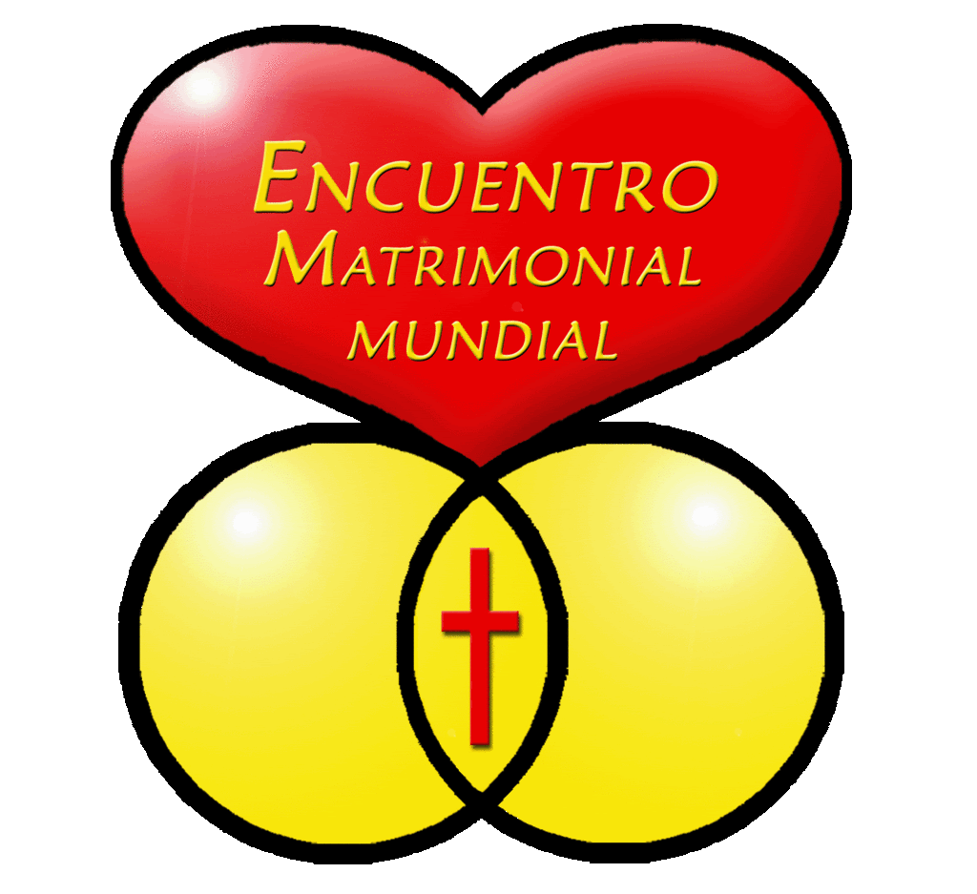
Fecha: Mayo 25, 26 y 27 , 2018
Costo por pareja : $250.00
Lugar: St. Felix Catholic Center
1280 Hitzfield St. Huntington , In. 46750

Para mas información comunicarse con:
Juan y Elia Zambrano 708-825-4099
Gustavo y Ana Garcia 630-361-3757
Max y Flor Ortega 260-579-7654 emm18pc@gmail.com
Jose Luis y Cathy Salazar 260-241-1424 eliaza4726@sbcglobal.net

